ГРОМАДСЬКА ОРГАНІЗАЦІЯ «ЧЕРНІГІВ ЄВРОПЕЙСЬКИЙ»
(ГО «ЧЕРНІГІВ ЄВРОПЕЙСЬКИЙ»)
Україна, 14000, Чернігівська область, місто Чернігів, вулиця Суворова, будинок 33
Код за ЄДРПОУ: 39687912

ТЕНДЕРНА ДОКУМЕНТАЦІЯ

Предмет закупівлі:

«Непродовольчі товари для формування гуманітарних гігієнічних наборів для маломобільних груп населення»

Процедура закупівлі – відкриті торги

м. Чернігів
2024 р.

1. Загальна інформація про закупівлю
1.1 | Закупівля проводиться в рамках проєкту CLEAR (грантова угода №CLEAR2-FY24-FAA-005 від 31.05.24р.).
1.2 | Інформація про замовника торгів: | Повна назва: Громадська організація «Чернігів Європейський»  Юридична адреса: Україна, 14000, Чернігівська область, місто Чернігів, вулиця Суворова, будинок 33  Код за ЄДРПОУ: 39687912
 | Особи, уповноважені здійснювати зв’язок з Учасниками: | Рисак Віта Миколаївна  komitet_stu@ukr.net  (063) 96 88 707
1.3 | Процедура закупівлі | Відкриті торги згідно порядку визначеного ПОЛОЖЕННЯМ про порядок проведення закупівель, затвердженого Рішенням загальних зборів Громадської організації «Чернігів Європейський» від 11.03.2020, Протокол № 1.
1.4 | Кінцевий строк подання пропозицій: | Кінцевий строк подання тендерних пропозицій:  13 липня 2024 року (до 17:00)  Тендерні пропозиції Учасників, отримані після закінчення строку подання до розгляду не приймаються.
1.5 | Період уточнень: | Кінцевий строк періоду уточнень:  11 липня 2024 року (до 12:00)  Учасник має право не пізніше ніж за два дні до закінчення строку подання тендерної пропозиції звернутися до Замовника за роз’ясненнями щодо тендерної документації та/або щодо предмету закупівлі надіславши звернення на електронну пошту: komitet_stu@ukr.net.  Будь-які зміни до цієї Тендерної документації мають бути зафіксовані в письмовій формі та опубліковані для надання всім потенційним Учасникам.
1.6 | Розкриття пропозицій: | Розкриття наданих тендерних пропозицій відбудеться:  14 липня 2024 року (о 11:00)
1.7 | Недискримінація учасників | Учасники всіх форм власності та організаційно-правових форм беруть участь у даній процедурі закупівлі на рівних умовах (фізичні особи-підприємці; юридичні особи, організації і т.і.).
2. Інформація про предмет закупівлі, умови поставки та порядок розрахунків
2.1 | Назва предмета закупівлі та кількість: | «Непродовольчі товари для формування гуманітарних гігієнічних наборів для маломобільних груп населення»  Технічні, якісні та кількісні характеристики предмета закупівлі наведені у Додатку 1 «ВИМОГИ ДО ПРЕДМЕТА ЗАКУПІВЛІ» цієї Тендерної документації.
2.2 | Адреса поставки предмета закупівлі: | Україна, 14035, Чернігівська область, м. Чернігів, вул. Шевченка, 95
2.3 | Умова поставки предмета закупівлі: | DDP Інкотермс 2020 (включаючи розвантаження на склад за адресою вказаною у п. 4.2 цієї Тендерної документації)
2.4 | Порядок здійснення розрахунків: | ПІСЛЯПЛАТА – 100%  Розрахунки проводяться шляхом безготівкового перерахування коштів Покупцем з його поточного рахунку на поточний рахунок Продавця згідно наданого рахунку та видаткової накладної протягом 30 (тридцяти) календарних днів з дня отримання товару. У разі затримки фінансування розрахунок за поставлений товар здійснюється протягом 30 (тридцяти) календарних днів з дати отримання Покупцем фінансування на здійснення закупівлі на свій розрахунковий рахунок.
2.5 | Інформація про валюту, у якій повинно бути розраховано і зазначено ціну тендерної пропозиції | Валютою тендерної пропозиції є гривня.  Розрахунки здійснюватимуться у національній валюті України (гривні).
3. Інструкція з підготовки пропозиції Учасника
3.1. | Склад пропозиції Учасника для участі в торгах | Тендерна пропозиція, яка подається Учасником процедури закупівлі повинна складатися з:  - цінової пропозиції* (заповненої по формі згідно Додатку 2 до цієї Тендерної документації);  - таблиці характеристик товарів, що пропонується до поставки (заповненої по формі згідно Додатку 3 до цієї Тендерної документації, додається окремим файлом);  - інших документів, що має надати Учасник (згідно Додатку 4 до цієї Тендерної документації).  *Закупівля проводиться без застосування аукціону, тому Учасники повинні надавати свою остаточну цінову пропозицію.
3.2 | Зміст і спосіб подання тендерної пропозиції | Тендерна пропозиція подається Учасником шляхом надсилання всіх необхідних для участі документів у вигляді їх якісної сканкопії на електронну пошту komitet_stu@ukr.net, з дублюванням на електронну пошту gaydaynataliia@gmail.com.  В темі листа необхідно зазначити:  Участь у закупівлі «Непродовольчі товари для формування гуманітарних гігієнічних наборів для маломобільних груп населення».
3.3 | Строк, протягом якого тендерні пропозиції є дійсними | Тендерні пропозиції Учасника вважаються дійсними протягом 30 (тридцяти) календарних днів з дати розкриття тендерних пропозицій.
4. Оцінка тендерної пропозиції
4.1 | Перелік критеріїв та методика оцінки тендерної пропозиції із зазначенням питомої ваги критерію | Цінові пропозиції будуть оцінюватися, як це зазначено нижче.  Спочатку буде оцінено обов’язкові елементи пропозиції Учасника за критерієм «Прийнятно / Не прийнятно», щоби визначити, чи відповідають вони заявленим вимогам.  Пропозиція, яка відповідає всім обов'язковим вимогам і має найбільшу кількість балів зі 100, буде визначена найкращою.  При проведенні оцінювання пропозиції Учасника Замовник може шукати інформацію з будь-якого джерела, яке буде вважатися доцільним, для отримання або підтвердження інформації щодо прийнятності пропозиції Постачальника.  1 Таблиця характеристик товарів (Додаток 3) Прийнятно/неприйнятно  2 Дотримання технічних специфікацій Прийнятно/неприйнятно  3 Джерело походження товарів Прийнятно/неприйнятно  4 Відповідні КВЕДи для здійснення торгівлі Прийнятно/неприйнятно  5 Дійсність цінової пропозиції Прийнятно/неприйнятно  6 Строки поставки товарів Прийнятно/неприйнятно  7 Терміни придатності товарів Прийнятно/неприйнятно  8 Докази відповідності Учасника (Додаток 4) Прийнятно/неприйнятно  9 Вартість (згідно Додатку 2)* 50 балів  10 Термін виконання Замовлення** 25 балів  11 Умови оплати*** 10 балів  * Формула для оцінки вартості наступна: S = (50 x LP) / OP, де “S” - оцінка, “LP” - найнижча ціна, а “OP” - пропонована ціна, що розглядається;  ** Оцінка запропонованих термінів виконання Замовлення відбуватиметься за наступною методологією, де максимальну кількість балів (25) отримує пропозиція учасника, який здійснить постачання до 10 календарних днів; 20 балів – за умови постачання протягом 11-20 календарних днів , 15 балів - за умови постачання протягом 21-30 календарних днів; 10 балів – за умови постачання протягом 30-35 календарних днів , 0 балів- за умови постачання строком більше ніж 35 календарних днів.  ***Оцінка запропонованих умов оплати відбуватиметься за наступною методологією, де максимальну кількість балів (10) отримує пропозиція учасника, який погоджується на 100% відстрочку платежу протягом 30 і більше календарних днів після поставки; 5 балів – протягом від 15 до 30 календарних днів після поставки; 0 балів – протягом до 15 календарних днів після поставки.  Замовник залишає за собою право проводити обговорення, запросити додатково уточнення (документацію) щодо пропозиції, якщо після проведення оцінювання буде така потреба.
4.2 | Відхилення тендерних пропозицій | Замовник відхиляє тендерну пропозицію Учасника у разі, коли:  1) учасник процедури закупівлі не надав усі необхідні документи, що вимагалися для подачі, а інформацію, яка в них міститься неможна перевірити в публічних джерелах інформації,  2) запропоновані до поставки товари не відповідають умовам технічної специфікації та іншим вимогам щодо предмета закупівлі тендерної документації;  3) учасник процедури закупівлі не відповідає вимогам, які ставилися до учасників тендеру.
5. Результати торгів та укладення договору про закупівлю
5.1 | Укладення договору | Учасники тендеру відразу повинні надати свою найкращу пропозицію, оскільки оцінка цінової пропозиції буде проведена за допомогою наведених вище факторів оцінки та буде укладено договір без обговорень.
5.2 | Відміна замовником торгів чи визнання їх такими, що не відбулися | Замовник залишає за собою право приймати або відхиляти будь-яку цінову пропозицію, скасовувати тендер та відхиляти всі цінові пропозиції в будь-який час до укладення договору, не несучи жодної відповідальності перед Учасниками тендеру та не маючи зобов'язання інформувати Учасників про підстави таких дій.  Замовник залишає за собою право не розглядати пропозиції подані із порушенням умов цієї Тендерної документації, зокрема але не обмежуючись наступним – порушення строків подання пропозицій; ненадання документів, передбачених тендерною документацією; наявність арифметичних або інших помилок тощо.

ДОДАТОК 1
«ВИМОГИ ДО ПРЕДМЕТА ЗАКУПІВЛІ»

ТЕХНІЧНІ, ЯКІСНІ ТА КІЛЬКІСНІ ХАРАКТЕРИСТИКИ ПРЕДМЕТА ЗАКУПІВЛІ

1. Найменування, характеристики та обсяг:
Кількість товарів може змінюватися в залежності від наявного фінансування
П/н | Найменування товару та опис товару | Од. виміру | К-ть | Зображення | Адреса та умови поставки | Строк поставки | Термін придатності
1 | Вологі серветки Tena Wet Wipe, 48 шт або еквівалент*  Призначення: для універсального догляду за шкірою всього тіла  Упаковка: з клапаном  Склад: не містять спирту, підходять для частого використання | 800 | Шт. | 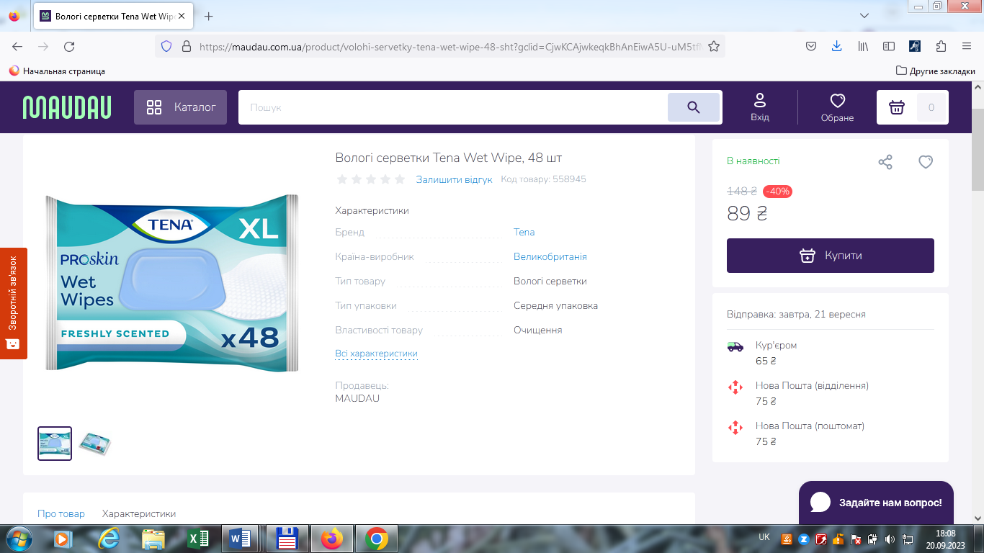 | Україна, 14035, Чернігівська область, м. Чернігів, вул. Шевченка, 95  DDP Інкотермс 2020 (включаючи розвантаження на склад за вказаною адресою)  (Доставка та розвантаження включені у вартість товару) | до 20.07.2024  допускається продовження строку поставки на період до 7 календарних днів (додатково до дати зазначеної вище) у випадку наявних обгрунтованих підстав | До поставки повинні бути запропоновані товари, кінцевий строк придатності яких на момент поставки повинен складати не менше 12 місяців придатності для використання
2 | Урологічні прокладки для жінок Tena Lady Slim Normal, 4 краплі, 12 шт.  Примітка: для 149 жінок | 400 | Шт. | 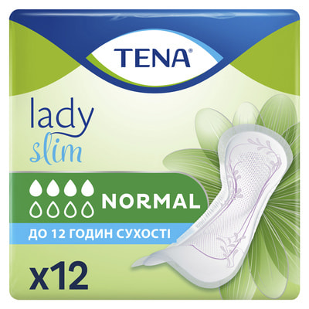
 | Урологічні прокладки для чоловіків Tena for Men 1'12 шт.  Примітка: для 51 чол. |  |  | 
3 | Одноразові пелюшки гігієнічні Білосніжка Компактні, 60х60 см, 30 шт. або еквівалент*  Призначення: виконують функцію захисту постільної білизни і матраца  Характеристики: тонкі, але при цьому вбирають велику кількість рідини, мають гладку поверхню, приємні на дотик, утримують запах всередені, не протікають і не подразнюють шкіру, забезпечують сухість  Склад: складаються з поглинаючого суперабсорбента (SAP) і розпушеної целюлози | 400 | Шт. | 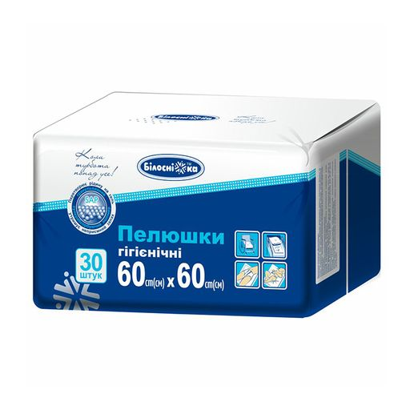 | Україна, 14035, Чернігівська область, м. Чернігів, вул. Шевченка, 95  DDP Інкотермс 2020 (включаючи розвантаження на склад за вказаною адресою)  (Доставка та розвантаження включені у вартість товару) | до 20.07.2024  допускається продовження строку поставки на період до 7 календарних днів (додатково до дати зазначеної вище) у випадку наявних обгрунтованих підстав | До поставки повинні бути запропоновані товари, кінцевий строк придатності яких на момент поставки повинен складати не менше 12 місяців придатності для використання
4 | Лосьйон (емульсія Seni Care) для тіла 500 мл (засіб гігієни для лежачих хворих) | 200 | Шт. | 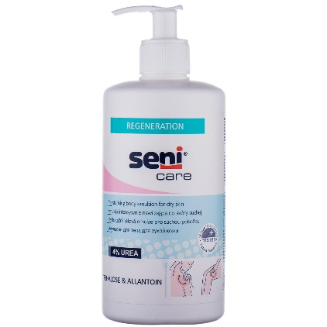
5 | Труси-підгузки для дорослих Tena slip plus medium, 30 шт. або еквівалент*  Кількість крапель: 5.5  Тип підгузків: Одноразові  Примітка:  Жінки Чоловіки  Гігієнічний, M 26 10 36  Гігієнічний, L 84 31 115  Гігієнічний, XL 39 10 49  200 | 400 | Шт. | 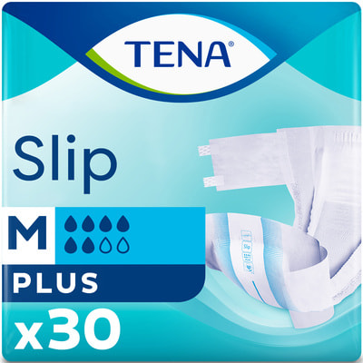
6 | Мило рідке 1000 мл та/або гель для душу 1000 мл (без сульфатів, клас косметики аптечна / лікувальна) | 400 | Шт. | 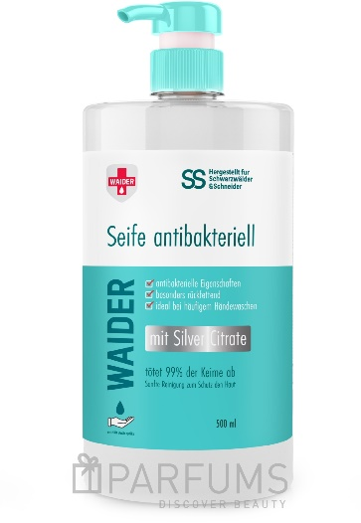 | Україна, 14035, Чернігівська область, м. Чернігів, вул. Шевченка, 95  DDP Інкотермс 2020 (включаючи розвантаження на склад за вказаною адресою)  (Доставка та розвантаження включені у вартість товару) | до 20.07.2024  допускається продовження строку поставки на період до 7 календарних днів (додатково до дати зазначеної вище) у випадку наявних обгрунтованих підстав | До поставки повинні бути запропоновані товари, кінцевий строк придатності яких на момент поставки повинен складати не менше 12 місяців придатності для використання
7 | Коробка 30 кг Розміри, мм: 690 × 390 × 420 або еквівалент*  Тип коробки: 4-х клапанна  Тип картону: Т-24  Примітка: розмір коробки має бути оптимальним для вмісту одного гігієнічного набору. | 200 | Шт. | 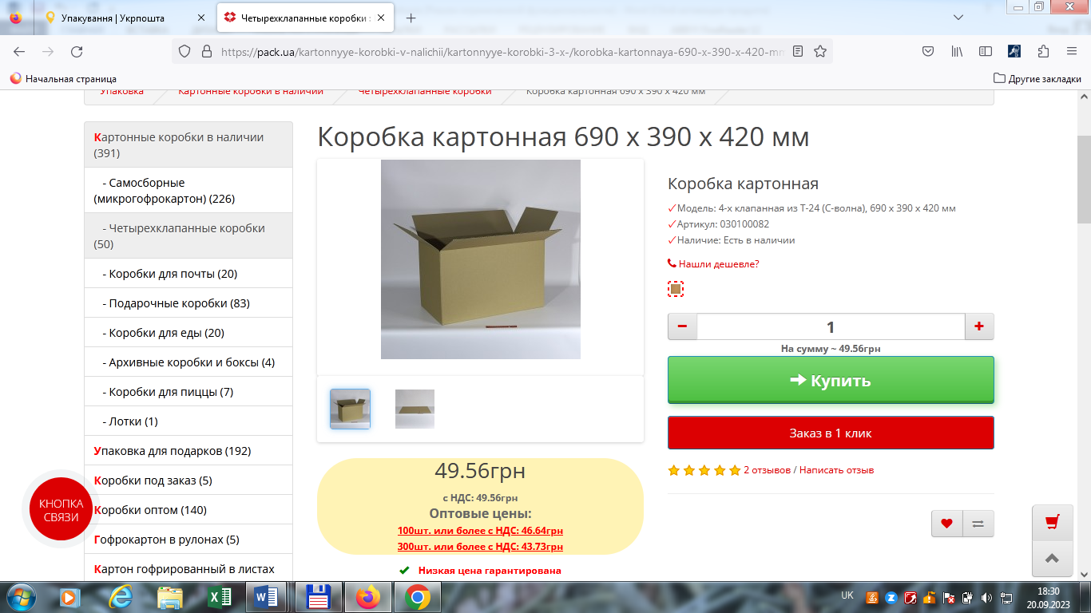
8 | Скотч пакувальний прозорий - 48 мм х 66 м або еквівалент*  Товщина: 40 мкм  Колір: прозорий | 17 | Шт. | 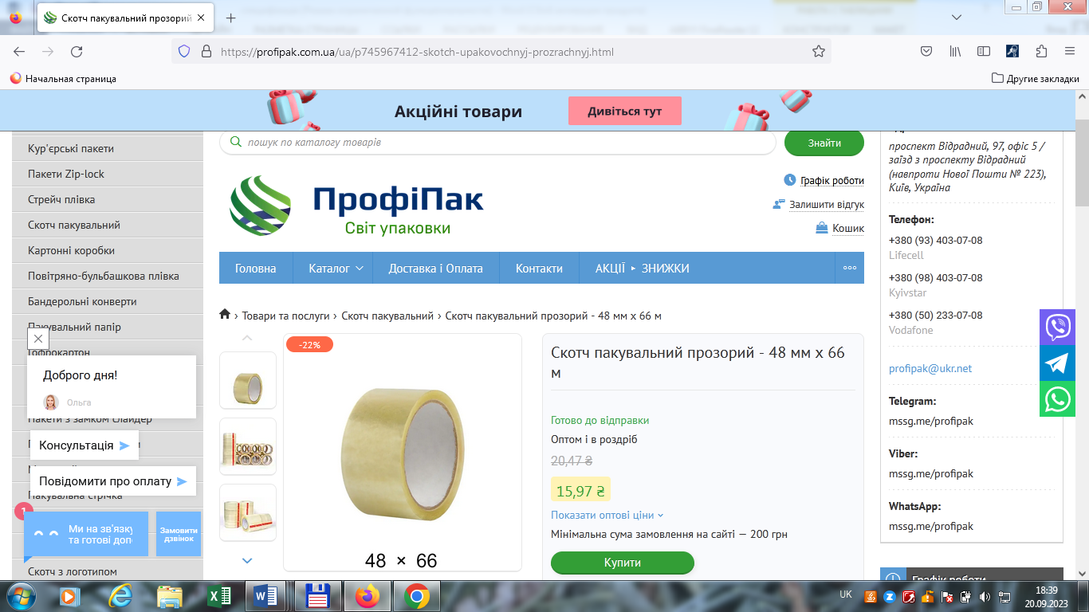
9 | Наліпка для маркування складу гігієнічних наборів  Тип: самоклеюча  Розмір: А-4 | 200 | Шт. | 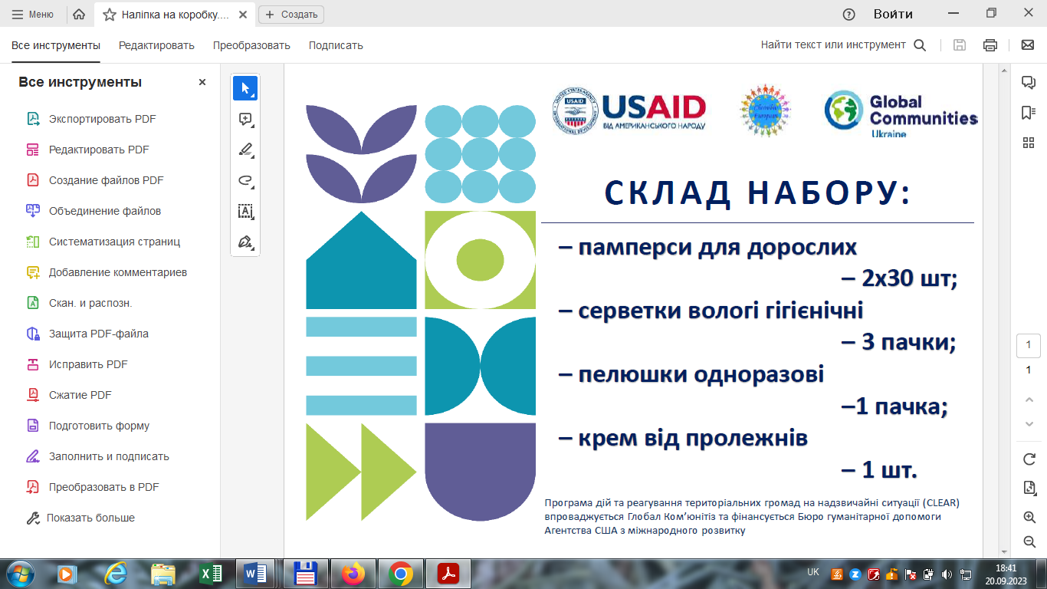  Макет наліпки для друку буде надано Учаснику-переможцю | Україна, 14035, Чернігівська область, м. Чернігів, вул. Шевченка, 95  DDP Інкотермс 2020 (включаючи розвантаження на склад за вказаною адресою)  (Доставка та розвантаження включені у вартість товару) | до 20.07.2024  допускається продовження строку поставки на період до 7 календарних днів (додатково до дати зазначеної вище) у випадку наявних обгрунтованих підстав | До поставки повинні бути запропоновані товари, кінцевий строк придатності яких на момент поставки повинен складати не менше 12 місяців придатності для використання
 | Наліпка для маркування гігієнічних наборів  Тип: самоклеюча  Розмір: 200мм*150мм | 200 | Шт. | 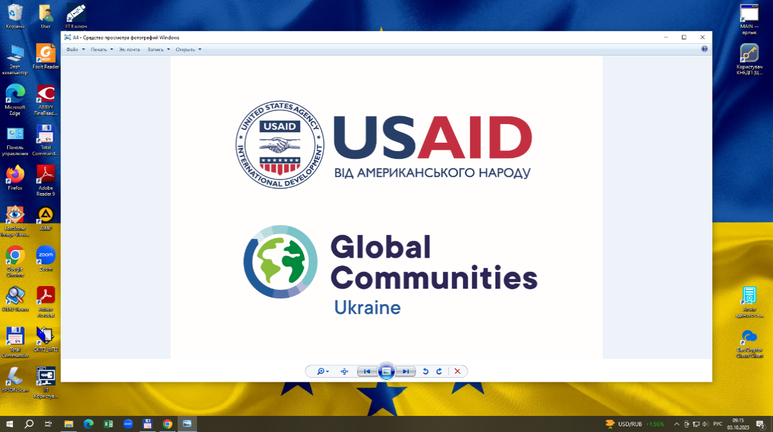  Макет наліпки для друку буде надано Учаснику-переможцю

Склад одного гігієнічного набору:
Вологі серветки Tena Wet Wipe, 48 шт або еквівалент* | 4 | шт
Урологічні прокладки для жінок Tena Lady Slim Normal, 4 краплі, 12 шт.  Примітка: для 149 жінок | 2 | шт

Урологічні прокладки для чоловіків Tena for Men 1'12 шт.
Примітка: для 51 чол.
Одноразові пелюшки гігієнічні Білосніжка Компактні, 60х60 см, 30 шт. або еквівалент* | 2 | шт
Лосьйон (емульсія Seni Care) для тіла 500 мл (засіб гігієни для лежачих хворих) | 1 | шт
Труси-підгузки для дорослих Tena slip plus medium, 30 шт. або еквівалент* | 2 | шт
Мило рідке 1000 мл та/або гель для душу 1000 мл (без сульфатів, клас косметики аптечна / лікувальна) | 2 | шт
Наліпка для маркування складу гігієнічних наборів | 1 | шт
Наліпка для маркування гігієнічних наборів | 1 | шт

* Посилання на конкретну торгівельну марку чи фірму, при описі предмету закупівлі є необхідним, оскільки за основними характеристиками, дані товари є такими, що оптимально відповідають потребам. Зображення надані лише для візуалізації товарів.
Учасник може надавати інші бренди відповідно до зазначених технічних характеристик.
У разі надання Учасником пропозиції з еквівалентними товарами (товаром), технічні, якісні та кількісні характеристики запропонованого аналогу повинні бути не нижчими (не гіршими) від характеристик заявленого предмету закупівлі.
2. Загальні вимоги до предмета закупівлі (товару):
2.1. Товар обов’язково повинен бути упакований належним чином, що забезпечує його збереження при перевезені та зберіганні. Упаковка має бути заводською з відповідним маркуванням, бути безпечною при експлуатації, перевезенні та вантажно-розвантажувальних роботах.
2.2. Товар повинен відповідати показникам якості, які встановлюються законодавством України та діючим стандартам, повинен мати необхідні копії сертифікатів якості виробника, або іншій подібний документ (наприклад: сертифікат/декларація відповідності/ якості, висновок СЕС і т.п.)., що підтверджує відповідність товару вимогам, встановленим до нього загальнообов’язковими на території України нормами та правилами, повинен бути оформлений відповідно до вимог законодавства України; повинен відповідати вимогам охорони праці, екології та пожежної безпеки.
2.3. Товар (упаковка) повинен містити маркування відповідно до стандартів виробника, яке надає змогу ідентифікувати Товар, його походження, дату виробництва. Маркування, там де воно передбачене, щодо назви, складу та призначення Товару має бути здійснено українською мовою.
2.4. Доставка товару, завантажувальні, розвантажувальні роботи та пакування наборів в тому числі наклеювання наліпок для маркування гігієнічних наборів здійснюється за рахунок та силами Постачальника. При цьому може бути вибраний наступний спосіб, який буде використано для доставки – власний транспорт, найманий транспорт, кур’єрська служба доставки тощо.
2.5. Товари мають бути вироблені в Україні та/або офіційно імпортовані в Україну.

ДОДАТОК 2
Форма «Цінова пропозиція» подається на фірмовому бланку Учасника у вигляді, наведеному нижче.
Учасник не повинен відступати від даної форми.
Тендерному комітету
Громадської організації «Чернігів Європейський»

ЦІНОВА ПРОПОЗИЦІЯ

(найменування Учасника)

Поштова адреса
Юридична адреса
Код ЄДРПОУ/ідентифікаційний код
Банківські реквізити:
р/р, найменування банку, ІПН, св. ПДВ/єдиного податку
Телефон/факс (обов’язково вказати код населеного пункту)
Електронна пошта

Спеціалізація / Напрям діяльності
Особа, уповноважена на підписання договору про закупівлю
(прізвище, ім'я, по батькові, посада)
Контактна особа Учасника, уповноважена підтримувати зв'язок з Замовником
(прізвище, ім'я, по батькові, посада; контактний телефон, електронна пошта)

Надаємо свою пропозицію щодо участі у відкритих торгах з закупівлі: «Непродовольчі товари для формування гуманітарних гігієнічних наборів для маломобільних груп населення», що здійснюється в рамках проекту CLEAR (грантова угода №CLEAR2-FY24-FAA-005 від 31.05.24р.).згідно з вимогами Замовника торгів.
Вивчивши Тендерну документацію та вимоги Замовника ми, уповноважені на підписання Договору, маємо можливість та погоджуємося виконати вимоги Замовника на умовах, зазначених у пропозиції за наступними цінами:

№ п/п | Найменування товару | Од. вим. | Кількість | Ціна без ПДВ*  (грн.) | Сума без ПДВ*  (грн.)
Всього без ПДВ*:
ПДВ*:
Всього з ПДВ*:

______________________________________________________________________________________________________
(загальна сума закупівлі прописом)

1. До визнання нашої пропозиції найбільш економічно вигідною, Ваша тендерна документація разом з нашою пропозицією (за умови її відповідності всім вимогам) мають силу попереднього договору між нами. Якщо наша пропозиція буде визнана найбільш економічно вигідною, ми візьмемо на себе зобов'язання виконати всі умови, передбачені Договором.
2. Ми погоджуємося дотримуватися умов цієї пропозиції протягом 30 (тридцяти) календарних днів з дня розкриття тендерних пропозицій, встановлених Вами.
3. Доставка та розвантаження включені у вартість товару.
4. Також цим надаємо письмову згоду на обробку, використання, поширення та доступ до персональних даних, які передбачені Законом України від 25.12.2015 р. № 922-VIII «Про публічні закупівлі», а також відомостей необхідних для забезпечення участі у процедурі закупівлі, цивільно-правових та господарських відносинах, відповідно до Закону України від 01.06.2010р. № 2297-VI «Про захист персональних даних» (в тому числі паспортні дані, ідентифікаційний код, свідоцтво платника податків, банківські реквізити, розрахункові рахунки, номери телефонів, електронні адреси та інша необхідна інформація, передбачена законодавством).
(посада) |  | (підпис уповноваженої особи учасника) |  | (прізвище, ініціали)
М.П.**
_______________________________________________________________________________________________________________________________
*Розрядність знаків в ціні не повинна перевищувати двох знаків після коми.
**Завіряється власною печаткою Учасника у разі її наявності та у разі її використання.
ДОДАТОК 4

ПЕРЕЛІК ДОКУМЕНТІВ, НЕОБХІДНИХ ДЛЯ УЧАСТІ У ЗАКУПІВЛІ

П/н | Документ/Вимога
1 | Цінова пропозиція (заповнена по формі згідно Додатку 2 до цієї Тендерної документації)
2 | Таблиця характеристик товарів, що пропонується до поставки (заповненої по формі згідно Додатку 3 до цієї Тендерної документації, додається окремим файлом).  Таблиця характеристик товарів заповнюється Учасником і надається у форматі Excel.
3 | Учасник може надати що найменше дві рекомендації (Листи відгуки) від Замовників про успішне виконання аналогічних замовлень – 15 балів. Одна рекомендація – 5 балів. За відсутності рекомендацій – 0 балів.
4 | Витяг/Виписка з Єдиного державного реєстру юридичних осіб, фізичних осіб-підприємців та громадських формувань.
5 | Для платників ПДВ:  Свідоцтво про реєстрацію платника податку на додану вартість чи Витяг з Реєстру платників податку на додану вартість.  Для платників єдиного податку:  Свідоцтво платника єдиного податку або Витяг з реєстру платників єдиного податку.  У разі, якщо Учасник не є платником податку на додану вартість та платником єдиного податку, тоді він повинен подати довідку у довільній формі з посиланням на конкретні статті законодавства України про те, що відповідно до законодавства України не передбачено наявність у нього зазначених свідоцтв.
6 | Для Учасників – юридичних осіб:  Повноваження щодо підпису цінової пропозиції, договору про закупівлю підтверджуються:  - Протоколом/Рішенням установчих/загальних зборів засновників (або Витягом/Випискою з такого протоколу/рішення) про призначення керівника;  - Наказом/Розпорядженням/Рішенням про призначення або про вступ на посаду керівника;  - або будь-яким іншим документом, що підтверджує повноваження керівника;  - Довіреністю/Дорученням на уповноважену особу Учасника (про надання повноважень цій особі підписувати цінову пропозицію, договір про закупівлю) або будь-яким іншим документом, що підтверджує повноваження посадової особи Учасника на підписання цінової пропозиції, договору про закупівлю.  Для Учасників – фізичних осіб-підприємців:  Повноваження щодо підпису цінової пропозиції, договору про закупівлю підтверджуються:  - паспортом або іншим документом, що посвідчує особу відповідно до Закону України «Про єдиний державний демографічний реєстр та документи, що підтверджують громадянство України, посвідчують особу чи її спеціальний статус» від 20.11.2012 №5492-VI (із змінами);  - довідкою про присвоєння ідентифікаційного номера або реєстраційного номера облікової картки платника податків.  Для фізичних осіб, які через свої релігійні переконання відмовилися від прийняття реєстраційного номера облікової картки платника податків та повідомили про це відповідний контролюючий орган і мають відмітку в паспорті, необхідно надати пояснюючий лист із зазначенням цього.

